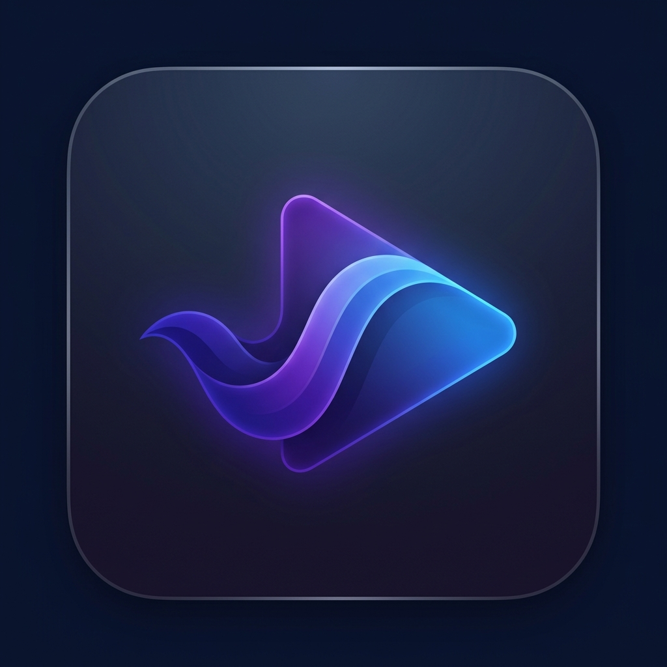
VIDFLOW
Satu Video, Banyak Platform, Lebih Banyak Peluang
Ringkasan Aplikasi untuk Kebutuhan Promosi
VidFlow membantu kreator, bisnis, dan tim pemasaran mengunggah serta menjadwalkan video ke YouTube, Facebook, Instagram, dan TikTok dari satu dashboard yang praktis.
Demo :
https://uploadvideo.my.id/
Dokumen Promosi • 2026

Ringkasan Singkat
VidFlow adalah platform manajemen dan distribusi video yang membuat proses publikasi konten menjadi lebih cepat dan teratur. Pengguna cukup menyiapkan satu video, memilih akun media sosial tujuan, menentukan waktu tayang, lalu VidFlow membantu menjalankan proses upload ke berbagai platform.
Dengan satu dashboard, pengguna dapat mengelola koneksi akun, memantau status upload, mencoba kembali proses yang gagal, melihat performa video, dan menerima notifikasi. VidFlow dirancang untuk mengurangi pekerjaan berulang sehingga pengguna dapat lebih fokus membuat konten dan mengembangkan audiens.

Pesan Utama Promosi
UPLOAD SEKALI — Sebarkan satu video ke beberapa akun dan platform.
ATUR JADWAL — Tentukan waktu publikasi sesuai rencana konten.
PANTAU HASIL — Lihat status, views, likes, dan tautan video dari satu tempat.

Fitur Lengkap VidFlow

1. Upload ke Banyak Platform
- Mendukung distribusi video ke YouTube, Facebook, Instagram, dan TikTok.
- Satu video dapat dikirim ke beberapa akun tujuan dalam satu proses.
- Pengguna bebas memilih platform dan akun yang sesuai untuk setiap konten.

2. Multi-Akun Media Sosial
- Satu pengguna dapat menghubungkan lebih dari satu akun pada platform yang sama.
- Cocok untuk agensi, admin media sosial, grup bisnis, atau kreator dengan beberapa kanal.
- Koneksi akun dikelola dari satu halaman yang sederhana.

3. Koneksi OAuth yang Aman
- Akun platform dihubungkan melalui sistem OAuth resmi.
- Access token dan refresh token disimpan secara terenkripsi.
- Pengguna dapat memutuskan koneksi akun kapan saja dari dashboard.

4. Penjadwalan Konten
- Video dapat langsung dipublikasikan atau dijadwalkan untuk waktu tertentu.
- Membantu pengguna menyusun kalender konten dengan lebih konsisten.
- Batas waktu penjadwalan menyesuaikan paket layanan yang dipilih.

5. Pengelolaan Detail Video
- Pengguna dapat menambahkan judul, deskripsi, tags atau hashtag.
- Mendukung custom thumbnail dalam format gambar umum.
- Mendukung file video MP4, MOV, dan WEBM dengan batas ukuran sesuai paket.

6. Riwayat dan Status Upload
- Seluruh proses upload tercatat dalam halaman riwayat.
- Status setiap platform dapat dipantau secara terpisah: menunggu, diproses, selesai, atau gagal.
- Video yang berhasil memiliki tautan langsung menuju platform tujuan.

7. Retry Upload
- Upload yang gagal dapat dimasukkan kembali ke antrean tanpa membuat proses baru dari awal.
- Pesan kesalahan membantu pengguna mengetahui bahwa sebuah tujuan memerlukan perhatian.

8. Dashboard Analytics
- Menampilkan jumlah views dan likes dari video yang sudah dipublikasikan.
- Data dapat difilter berdasarkan platform dan akun.
- Tersedia sinkronisasi manual untuk menarik statistik terbaru dari platform.
- Dashboard juga menampilkan penggunaan kuota dan jumlah platform aktif.

9. Notifikasi Otomatis
- Pengguna menerima notifikasi ketika upload berhasil atau gagal.
- Notifikasi tersedia melalui email dan pusat notifikasi di dalam aplikasi.

10. Paket Layanan Fleksibel
- Tersedia paket Free, Standard, Pro, dan Business.
- Setiap paket memiliki kuota upload, ukuran file, dan jangkauan penjadwalan yang berbeda.
- Pengguna dapat memilih paket sesuai skala kebutuhan, dari pemula hingga bisnis.

11. Akun dan Keamanan Pengguna
- Registrasi, login, verifikasi email, lupa password, dan penggantian password.
- Pengguna dapat memperbarui profil atau menghapus akun sendiri.
- Akses admin dipisahkan menggunakan sistem role dan permission.

12. Panel Administrasi
- Super admin dapat mengelola pengguna, paket langganan, role, dan permission.
- Mendukung pengembangan operasional ketika jumlah pengguna bertambah.

13. Proses Otomatis di Latar Belakang
- Upload dijalankan melalui antrean sehingga pengguna tidak harus menunggu halaman terbuka.
- Proses setiap platform berjalan sebagai pekerjaan terpisah sehingga statusnya mudah dipantau.
- File dapat dipindahkan ke penyimpanan cloud setelah proses selesai.

Keunggulan Utama
- Menghemat waktu — Tidak perlu membuka dan mengunggah video satu per satu di setiap platform.
- Meningkatkan konsistensi — Penjadwalan membantu konten tetap aktif dan terencana.
- Memperluas jangkauan — Satu konten dapat menjangkau audiens dari beberapa jaringan sosial.
- Semua lebih terpusat — Akun, upload, status, performa, dan notifikasi tersedia dalam satu dashboard.
- Cocok untuk berbagai skala — Dapat dipakai kreator pemula, UMKM, tim pemasaran, hingga agensi.
- Mendukung pertumbuhan — Sistem multi-akun, antrean, cloud storage, dan paket layanan dapat berkembang bersama kebutuhan pengguna.
- Lebih mudah mengambil keputusan — Data views dan likes membantu pengguna mengenali konten dan platform yang berpotensi.
- Mengurangi risiko proses terlewat — Riwayat, status per platform, retry, dan notifikasi membuat proses lebih mudah dikontrol.

Siapa yang Cocok Menggunakan VidFlow?
- Content creator dan influencer — yang aktif membangun audiens di banyak platform.
- UMKM dan pemilik bisnis — yang ingin mempromosikan produk secara konsisten melalui video.
- Social media specialist — yang menangani banyak akun dan jadwal publikasi.
- Digital marketing agency — yang mengelola konten beberapa klien.
- Brand dan tim marketing — yang membutuhkan proses distribusi konten yang lebih rapi.
- Media, komunitas, dan organisasi — yang ingin menyebarkan informasi secara serentak.
- Kursus, sekolah, dan trainer — yang mendistribusikan konten edukasi ke berbagai kanal.

Pilihan Paket
Paket | Upload/Bulan | Jadwal | Ukuran Video
Free | 5 | Hingga 3 hari | 50 MB
Standard | 25 | Hingga 30 hari | 200 MB
Pro | 80 | Hingga 90 hari | 500 MB
Business | Tanpa batas | Hingga 365 hari | 1 GB
Catatan: rincian paket dan harga dapat disesuaikan kembali dengan strategi bisnis dan kebutuhan pasar.

Potensi Pengembangan dan Nilai Bisnis
- Model bisnis berlangganan bulanan atau tahunan berdasarkan kuota dan kapasitas fitur.
- Paket khusus agensi dengan workspace, kolaborasi tim, persetujuan konten, dan pengelolaan klien.
- Kalender konten visual untuk melihat dan mengubah jadwal dengan lebih mudah.
- Analytics lanjutan seperti engagement rate, pertumbuhan audiens, performa per periode, dan rekomendasi waktu posting.
- Bantuan AI untuk membuat caption, judul, hashtag, ringkasan, dan variasi konten per platform.
- Template konten, content library, dan penggunaan ulang aset video.
- Dukungan platform tambahan seperti LinkedIn, X, Pinterest, dan platform video lainnya.
- Integrasi pembayaran otomatis, upgrade paket mandiri, invoice, promo, dan program referral.
- Aplikasi mobile atau progressive web app untuk monitoring dan persetujuan konten.
- White-label untuk agensi atau perusahaan yang ingin memakai merek sendiri.
- API dan integrasi dengan cloud storage, alat desain, CRM, atau aplikasi manajemen pekerjaan.
- Laporan performa yang dapat diunduh dan dikirim otomatis kepada klien atau manajemen.

Contoh Kalimat Promosi
“Upload sekali, hadir di banyak platform bersama VidFlow.”
“Kelola video, jadwal, akun, dan performa media sosial dari satu dashboard.”
“Lebih sedikit pekerjaan berulang, lebih banyak waktu untuk membuat konten berkualitas.”
“Dari satu video menjadi lebih banyak jangkauan, interaksi, dan peluang bisnis.”
“VidFlow: cara praktis menjaga konten tetap aktif di YouTube, Facebook, Instagram, dan TikTok.”

Versi Promosi Singkat
VidFlow adalah solusi praktis untuk kreator, UMKM, brand, dan agensi yang ingin mengelola publikasi video dengan lebih cepat. Cukup upload satu video, pilih akun YouTube, Facebook, Instagram, atau TikTok, lalu publikasikan sekarang atau jadwalkan untuk nanti. Semua status upload, riwayat, notifikasi, views, dan likes dapat dipantau dari satu dashboard. Dengan dukungan multi-akun, retry upload, custom thumbnail, analytics, cloud storage, dan pilihan paket yang fleksibel, VidFlow membantu pengguna menghemat waktu, menjaga konsistensi konten, dan memperluas jangkauan digital.

Ajakan Bertindak
Mulai kelola konten video Anda dengan lebih mudah. Upload sekali, jadwalkan, pantau, dan jangkau lebih banyak audiens bersama VidFlow.

